ใบงานที่ 1
การใช้ Brush Tool

Brush Tool เป็นอุปกรณ์ตกแต่งภาพพื้นหลัง

แนะนำการเรียกใช้ อุปกรณ์ Brush Tool ช่วยในการแต่งรูป
- เปิดโรแกรม Photoshop กดปุ่ม " B " หรือไปที่แถบเครื่องมือ
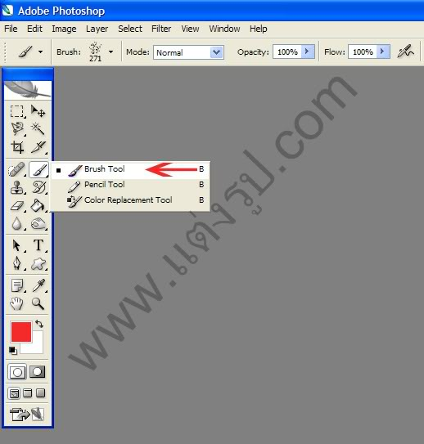
- เราสามารถปรับ ขนาด เลือกแบบ ปรับสี อื่นๆ... ได้โดย
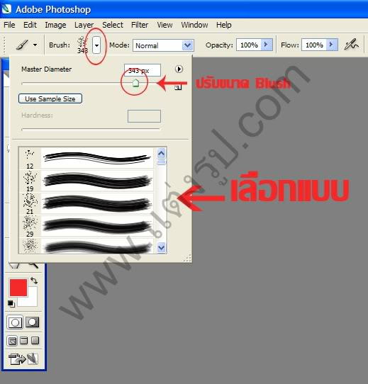

- หลังจากเราได้ปรับจนเป็นที่พอใจแล้วลองนำมาใช้ได้เลย
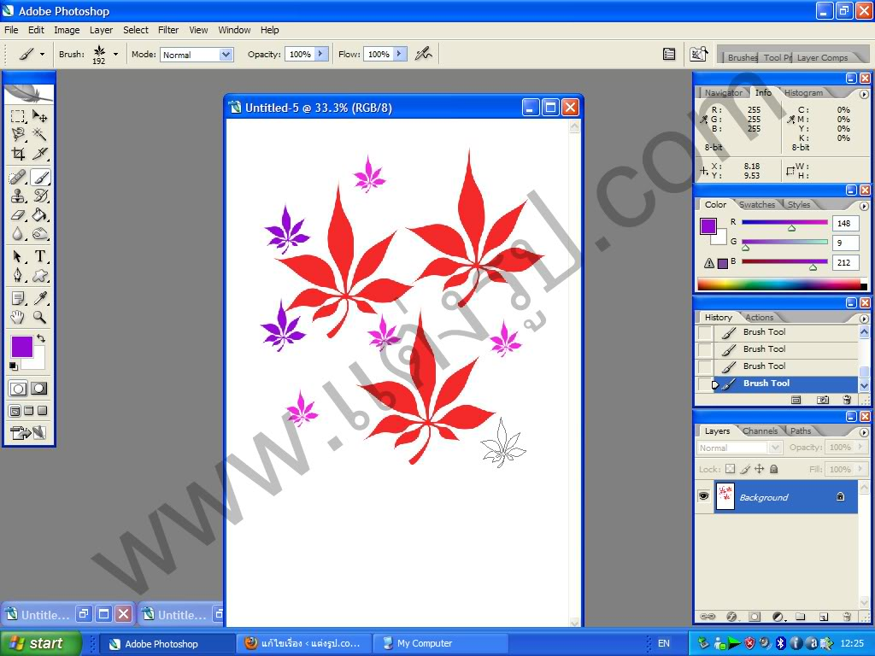

การ Install ในโปรแกรมเลย
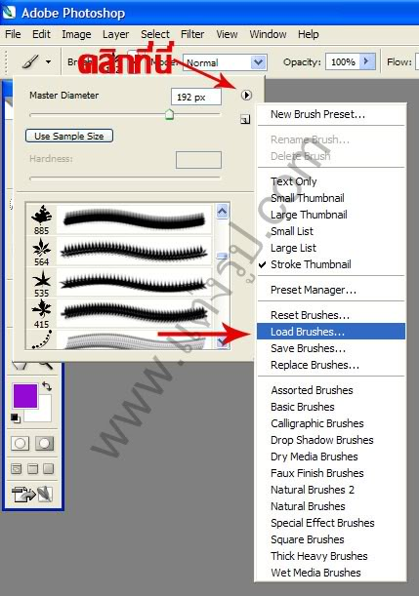
- เลือก brush tools
- เมื่อเลือกแล้ว จะมีเมนูด้านบน เพิ่มขึ้นมา ให้คลิกเลือก สามเหลี่ยมรูปเล็กๆ เลือก Load Brush… ดังรูป

- หลังจากนี้ เราก็ brown ไฟล์ที่ได้ดาวน์โหลดมา
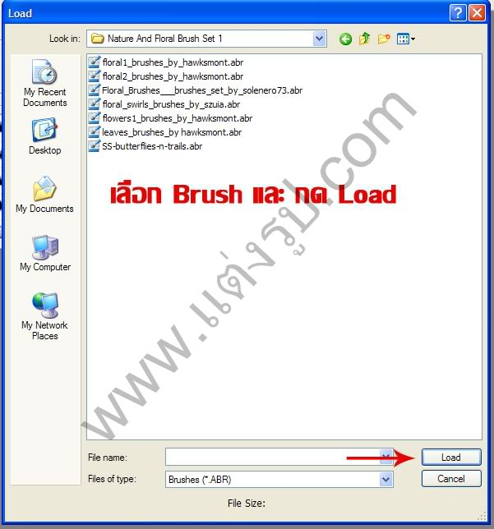

- เลือกใช้บรัชได้เลย

แต่ ถ้าต้องการทำมากกว่านี้ เพื่อน ๆ สามารถ เข้าไปดูBrushในรูปแบบต่าง ๆ ที่หลากหลายกว่านี้ ก็ไปที่ เว็บ www.download.ie-mem.comได้นะ

